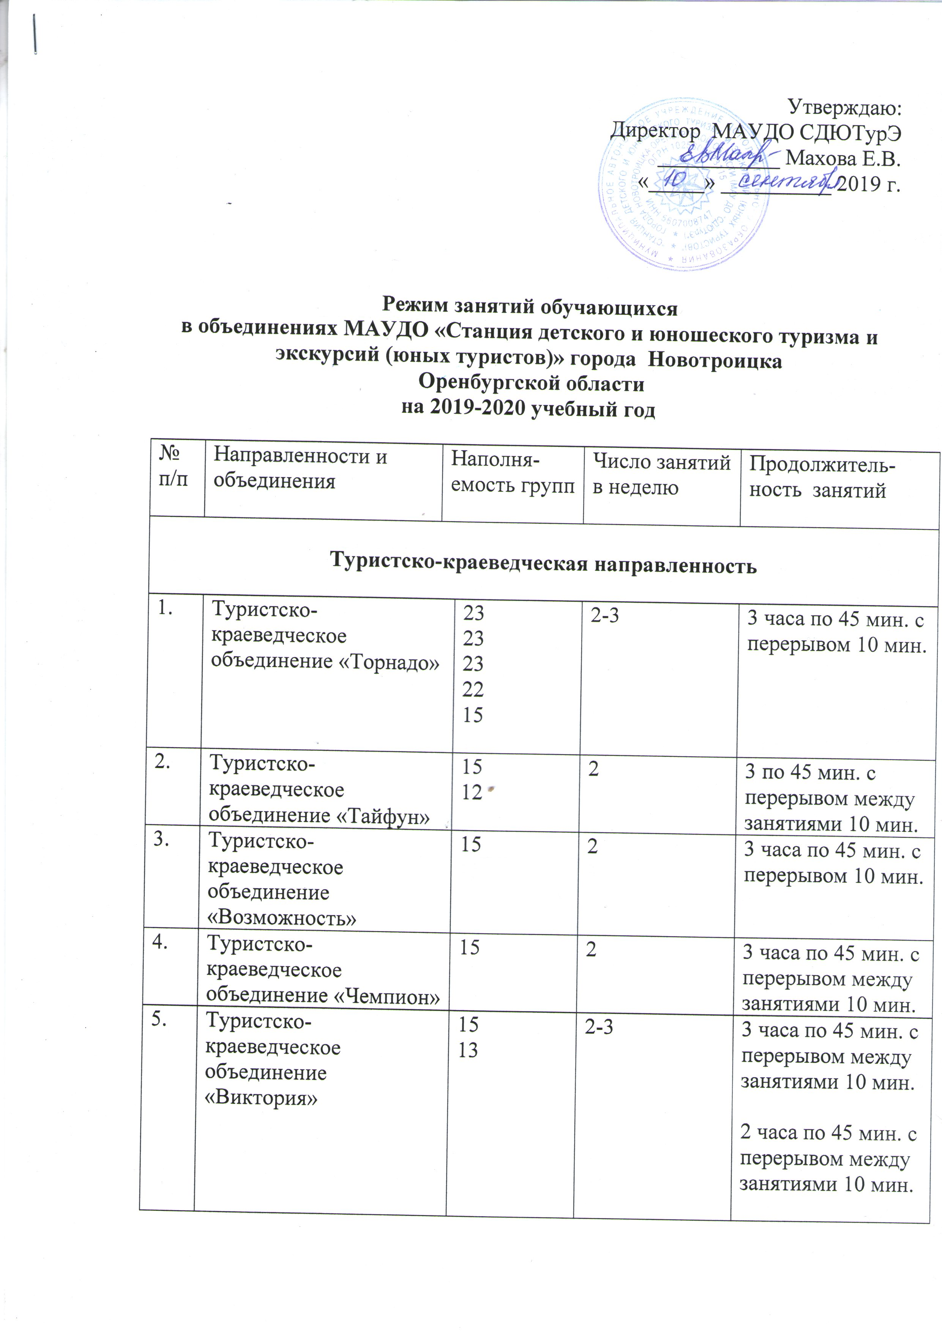

6. | Туристско-краеведческое объединение «Компас» | 15  15 | 3 | 3 часа по 45 мин. с перерывом между занятиями 10 мин.
7. | Туристско-краеведческое объединение «Цунами» | 15  15  14  14  14 | 2-3 | 3 часа по 45 мин. с перерывом 10 мин.
8. | Туристско-краеведческое объединение  «Лыжный туризм» | 15 | 3 | 2 часа по 45 мин. с перерывом между занятиями 10 мин.
9. | Туристско-краеведческое объединение «Юный краевед» | 20  20 | 1-3 | 1 час по 45 мин.,  3 часа по 45 мин. с перерывом между занятиями 10 мин.
10. | Туристско-краеведческое объединение «Юный краевед» | 15  14 |  | 2 часа по 45 мин. с перерывом между занятиями 10 мин.  1 час по 45 мин.
11. | Туристско-краеведческое объединение «Юный краевед» | 14  14 | 3 | 2 часа по 45 мин. с перерывом между занятиями 10 мин.  1 час по 45 мин.
12. | Туристско-краеведческое объединение «Экологическое краеведение Оренбургской области» | 15 | 3 | 2 часа по 45 мин. с перерывом между занятиями 10 мин.
13. | Туристско-краеведческое объединение «Старт» | 15  15 | 3 | 2часа по 45 мин.  с перерывом между занятиями 10 мин.
14. | Туристско-краеведческое объединение «Карабин» | 15 | 3 | 2 часа по 45 мин. с перерывом между занятиями 10 мин.
Социально-педагогическая направленность
15. | Школа волонтеров «Импульс» | 13 | 3 | 3 часа по 45 мин. с перерывом между занятиями 10 мин.
16. | Объединение «Юный стрелок» | 15 | 3 | 2 часа по 45 мин. с перерывом между занятиями 10 мин.
17. | Объединение «Юный поисковик» | 15 | 3 | 3 часа по 45 мин. с перерывом между занятиями 10 мин.
18. | Отряд «юнармии» | 15 | 2 | 3 часа по 45 мин. с перерывом между занятиями 10 мин.
19. | Объединение «Чистый звук» | 1 (индивидуальные занятия) | 2 | 1 час по 45 минут
20. | Объединение «Шашки, шахматы» | 12  12 | 2 | 2 часа по 45 мин. с перерывом между занятиями 10 мин.
21. | Объединение «Шашки, шахматы» | 12  12  12 | 2 | 2 часа по 45 мин. с перерывом между занятиями 10 мин.
22. | Научное общество по информатике | 15 | 4 | 3 часа по 45 мин. с перерывом между занятиями 10 мин.,  2 часа по 45 мин. с перерывом между занятиями 10 мин.,  1 час по 45 минут
23. | Научное общество по физике | 15 | 4 | 3 часа по 45 мин. с перерывом между занятиями 10 мин.,  2 часа по 45 мин. с перерывом между занятиями 10 мин.,  1 час по 45 минут
24. | Клуб вольной борьбы «Чемпион» | 15 | 6 | 3 часа по 45 мин. С перерывом между занятиями 10 мин.,  1 час по 45 мин.
25. | Объединение «Я учу башкирский язык» | 15 | 2 | 2 часа по 45 мин. с перерывом между занятиями 10 мин.
26. | Клуб исторической реконструкции «Змей» | 15  13 | 3 | 2 часа по 45 мин. с перерывом между занятиями 10 мин.  3 часа по 45 мин. с перерывом между занятиями 10 мин.
27. | Объединение «Гимнастика мозга» | 1 (индивидуальные занятия) | 1 | 2 часа по 45 мин. с перерывом между занятиями 10 мин.
28. | Объединение «Инклюзивные волонтёры» 3Д | 15 | 2 | 3 часа по 45 мин. с перерывом между занятиями 10 мин.
29. | Объединение «Школа безопасности» | 13  12 | 2 | 2 часа по 45 мин. с перерывом между занятиями 10 мин.

